贝加莱与上海大学签订智能制造技术校企合作协议

2014年4月14日，贝加莱工业自动化与上海大学就智能制造技术校企合作签约仪式在上海大学举行。贝加莱大中华区总裁肖维荣 博士与上海大学机电工程与自动化学院党委书记刘亮教授共同签署了该项协议，贝加莱自动化研究院院长Franz Enhuber、机电工程与自动化学院机械自动化工程系党总支书记/上海市智能制造及机器人重点实验室主任刘丽兰教授等共同见证了这一重要时刻。
此次签约仪式，首先由上海大学机电工程与自动化学院党委书记刘亮教授致辞，对于智能制造产业的未来发展以及对人才的需求进行了阐述，并高度评价这次合作将会加深产学结合，更为有效的培养人才和开展深度科研，上海大学王文博士介绍了机电工程与自动化学院的未来在智能制造领域的研究方向、未来定位以及课程设计等方面的全新理念。
来自贝加莱奥地利总部自动化研究院的Franz Enhuber先生做了主题为《The dynamics of industrialization heaves automation technology into pole position》的演讲。阐述了工业4.0时代自动化的使命、未来智能制造相关的技术发展如CPS、IoT、安全技术、基础数据通信架构与平台方面的当前状态与未来发展方向，精彩的演讲吸引了师生们的互动交流。
最后，肖维荣博士和刘亮教授代表双方签署了上海大学-贝加莱智能制造技术校企合作协议。
贝加莱一直重视与高校的合作，此次校企合作协议的签订对双方未来发展都有深刻的影响。双方将在师资培训、联合实验室培养以及装备研发等方面进一步合作，通过合作，学校可以发挥自身的科研优势和人才优势，而企业则能更好的发挥资源优势和市场优势。相信在双方的共同努力下，一定会实现双赢。

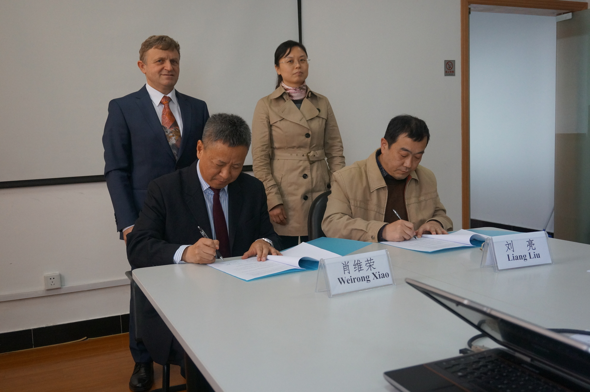

关于贝加莱
贝加莱是一家总部位于奥地利并在全球拥有分公司的创新型自动化企业。2017年7月，贝加莱成为ABB集团的机械自动化事业部。作为工业自动化领域的全球领导者，贝加莱将前沿技术与领先工程相结合，为几乎每个行业的客户提供面向机器与工厂自动化、运动控制、HMI和集成安全技术的完整解决方案。借助于OPC UA、POWERLINK、openSAFETY等工业物联网通信标准，以及强大的Automation Studio软件开发平台，贝加莱不断重新定义自动化工程的未来。受简化流程和超出客户预期的承诺驱动，贝加莱始终保持创新精神并处于工业自动化领域的前沿。
获取更多信息，请访问www.br-automation.com。

